МАОУ СОШ №67 г. Томска
Ягницина В.А. — учитель математики
МБОУ СОШ № 86 г. Северск
Ягницина Е.А. — учитель математики

АВТОРСКИЙ ПОДХОД ИЗУЧЕНИЯ
ЗНАЧЕНИЙ СИНУСА, КОСИНУСА, ТАНГЕНСА
И КОТАНГЕНСА УГЛОВ
ПО ЕДИНИЧНОЙ ОКРУЖНОСТИ

г. Томск – 2013 г.

ТЕХНОЛОГИЯ ПОСТРОЕНИЯ И ИЗУЧЕНИЯ ТРИГОНОМЕТРИЧЕСКОЙ ОКРУЖНОСТИ

- ЧИСЛОВАЯ ОКРУЖНОСТЬ НА КООРДИНАТНОЙ ПЛОСКОСТИ
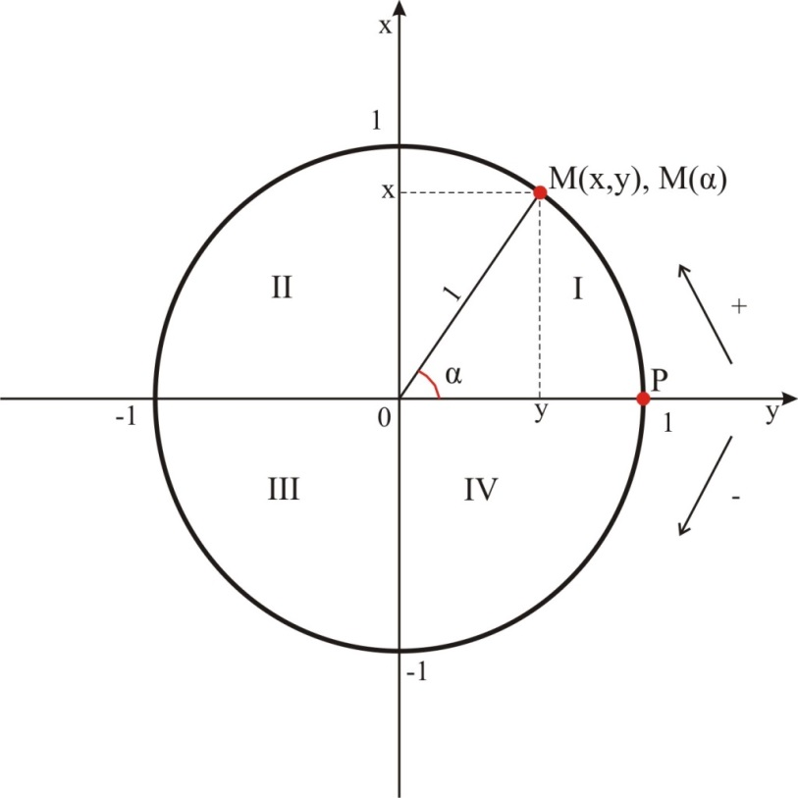
Рисунок 1.
Р(1;0); ОР – начальный радиус, R=1

- Распределить градусную меру по окружности.
Для этого надо: Разделить радиусы окружности пополам и, приложив линейку к этим точкам параллельно осям, сделать засечки по окружности.
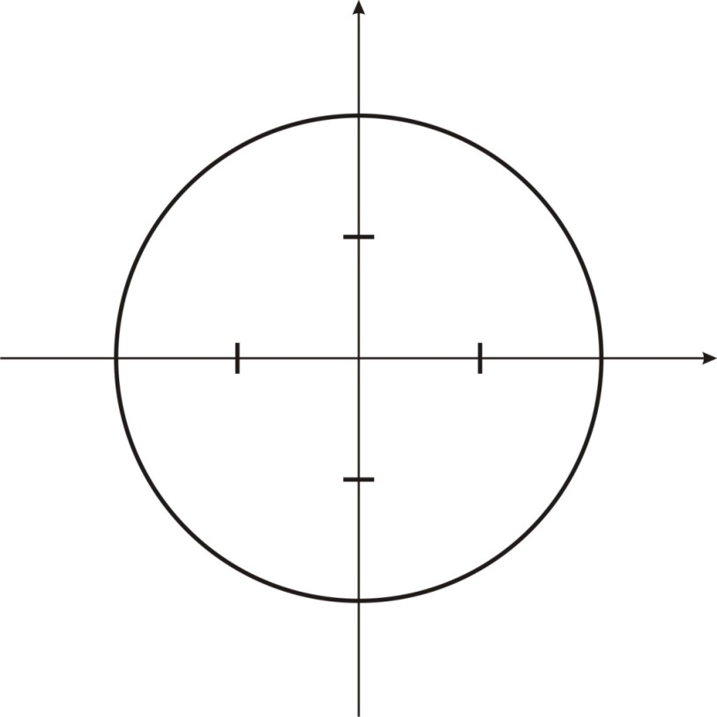
Рисунок 2а.

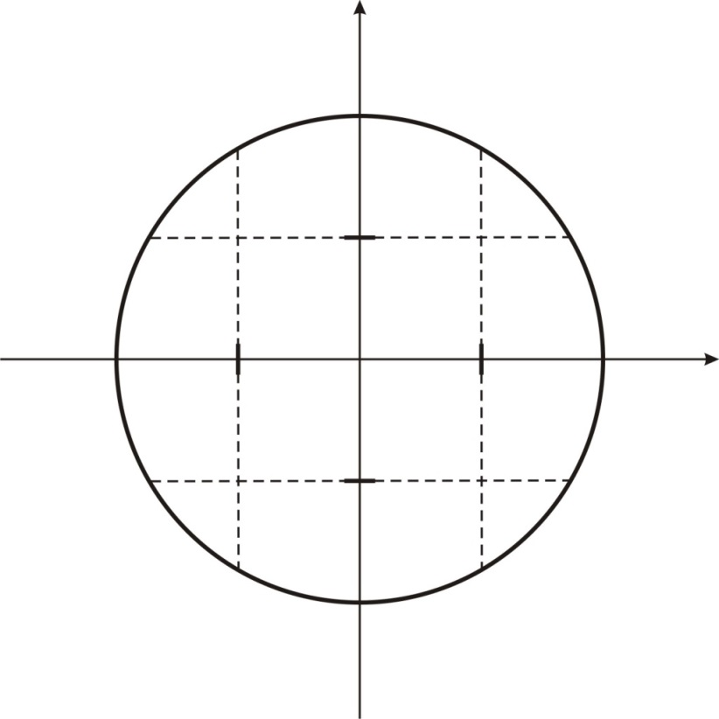
Рисунок 2б.

Далее среднюю дугу в каждой четверти разделить пополам (на глаз). Подписать градусы около получившихся точек (на внешней стороне круга).
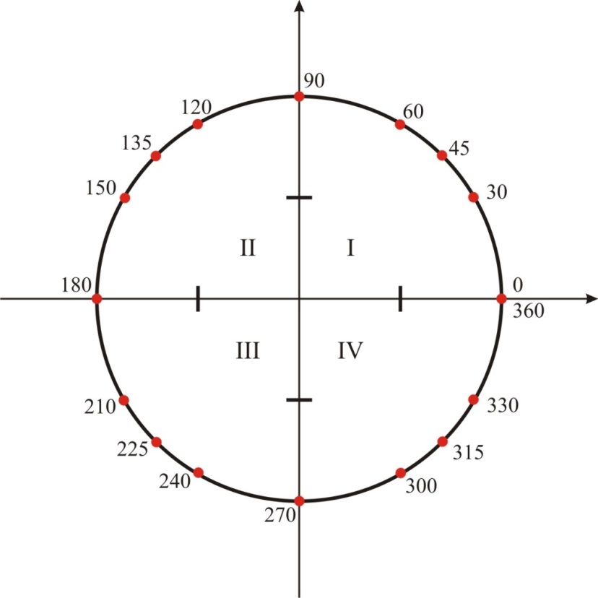
Рисунок 3.

Условимся называть точки в четвертях по уровню расположения:
- верхняя точка (в.т.)
- средняя точка (с.т.)
- нижняя точка (н.т.)

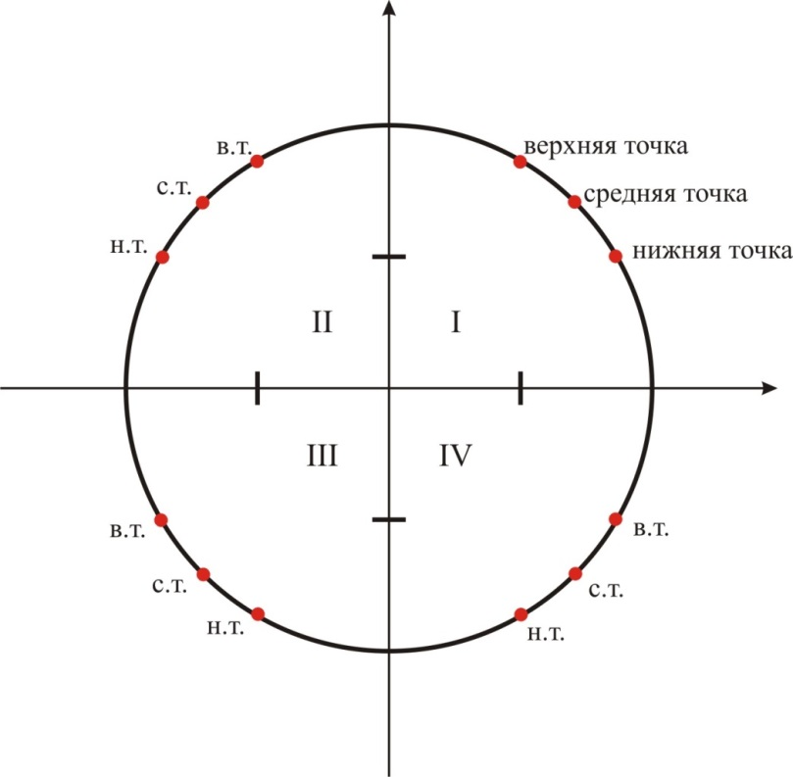
Рисунок 4.

Подобное название точек по четвертям облегчит нам работу в дальнейшем при закреплении.

- Для закрепления можно задать вопросы:
- Назовите градусную меру углов расположенных в III (I, II, IV) четверти.
- Вопрос – ответ:
II четверть, нижняя точка (ответ: 150°)
III четверть, средняя точка (ответ: 225°) и т.д.
- Назовите положение точки на окружности, соответствующий 120°; 315°; 240°; 180°; 45°; 270°и т.д.

- РАСПРЕДЕЛЕНИЕ РАДИАННОЙ МЕРЫ УГЛОВЫХ ВЕЛИЧИН.

- Угол в 1 радиан есть центральный угол, опирающийся на такую дугу окружности, длина которой равна радиусу этой окружности.
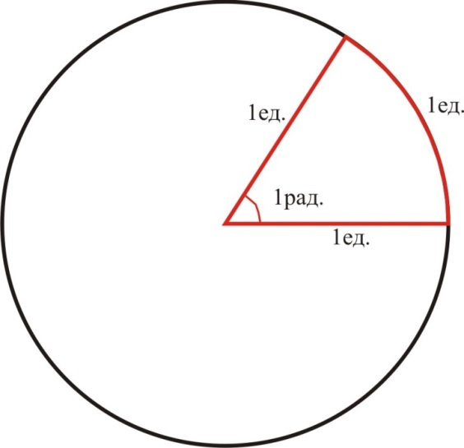
Длина С окружности радиуса R вычисляется по формуле $С=2πR$. Если R=1, то С=2$π$. – это полный оборот точки Р. Тогда длина половины окружности равна $π$, длина четверти окружности равна $\frac{π}{2}$; таким образом получим радианную меру углов в точках пересечения окружности с осями:
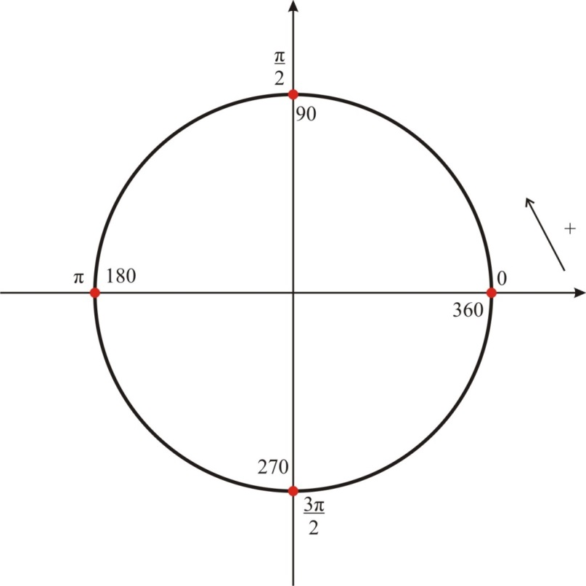
Рисунок 5.
- Далее распределим радианную меру углов для оставшихся точек окружности, сначала только для углов 1 четверти:
180°:30°=3 т.е. углу в 60° соответствует $\frac{π}{3}$ радиан.
180°:30°=6 т.е. углу в 30° соответствует $\frac{π}{6}$ радиан.
180°:45°=6 т.е. углу в 45° соответствует $\frac{π}{4}$ радиан.
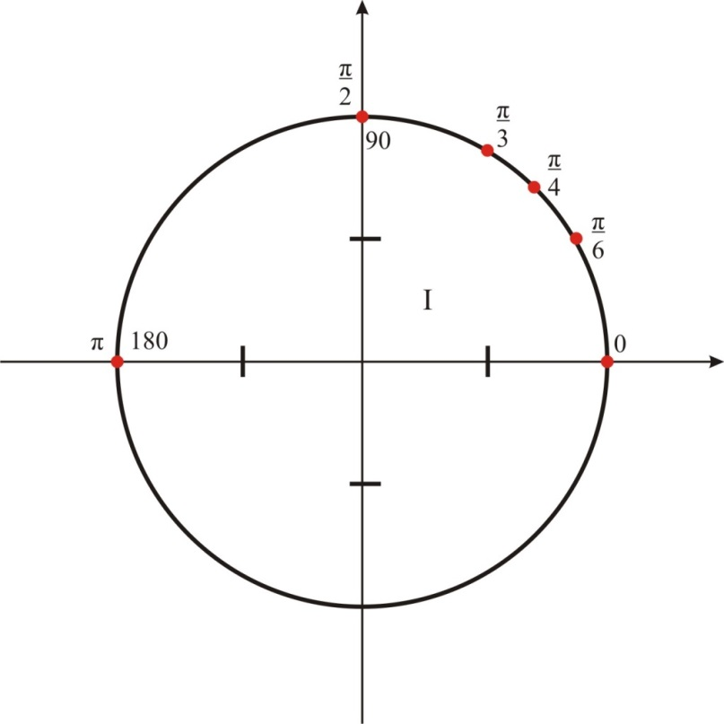
Рисунок 6.
Чтобы получить радианную меру в остальных четвертях воспользуемся циркулем: измерим длину дуги соответствующей точке $\frac{π}{3}$ и не изменяя раствора циркуля «прошагаем» по окружности, отмечая получившиеся точки и подписывая их, проговаривая количество «шагов».
Один раз $π$ деленное на 3 — $\frac{1·π}{3}$,
Два раза $π$ деленное на 3 — $\frac{2·π}{3}$,
Три раза $π$ деленное на 3 — $\frac{3·π}{3}$, сокращаем и получаем точку $π$
Четыре раза $π$ деленное на 3 — $\frac{4·π}{3}$,
Пять раз $π$ деленное на 3 — $\frac{5·π}{3}$,
Шесть раз $π$ деленное на 3 — $\frac{6·π}{3}$, сокращаем и получаем точку 2$π$
Аналогично поступаем с точками $\frac{π}{4}$ и $\frac{π}{6}$, обязательно проговаривая вслух количество пройденных шагов (дуг).
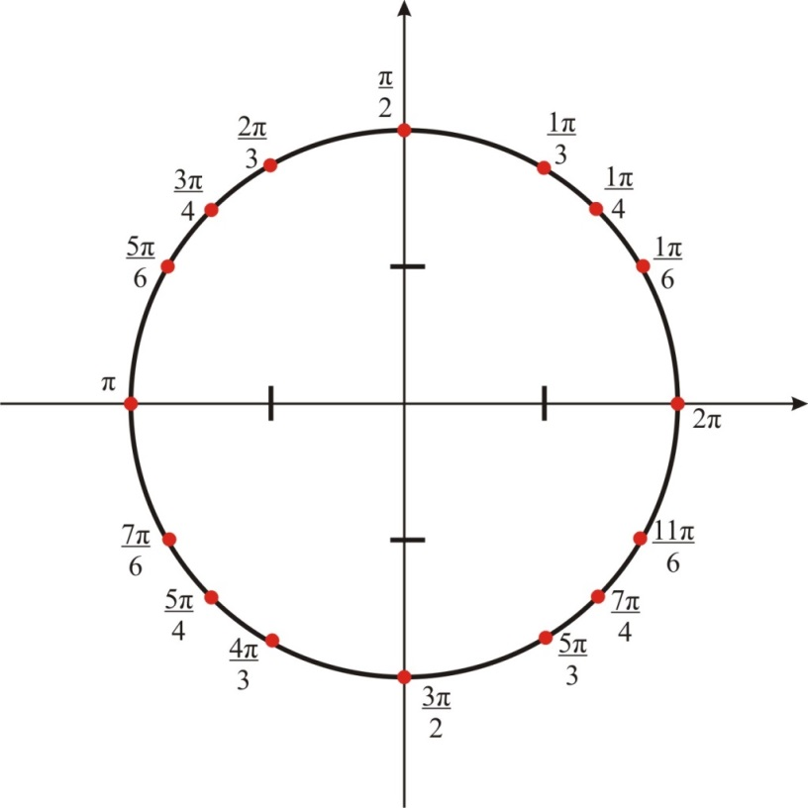
Рисунок 7.
Таким образом, без вычислений, наглядно и понятно мы распределим радианную меру углов на всей окружности.
Как бы легко и просто это не было, окружность получилась, загружена надписями.
- Для облегчения запоминания радианной меры угла надо окружность «разъединить» на три окружности и показать «прием» запоминания.
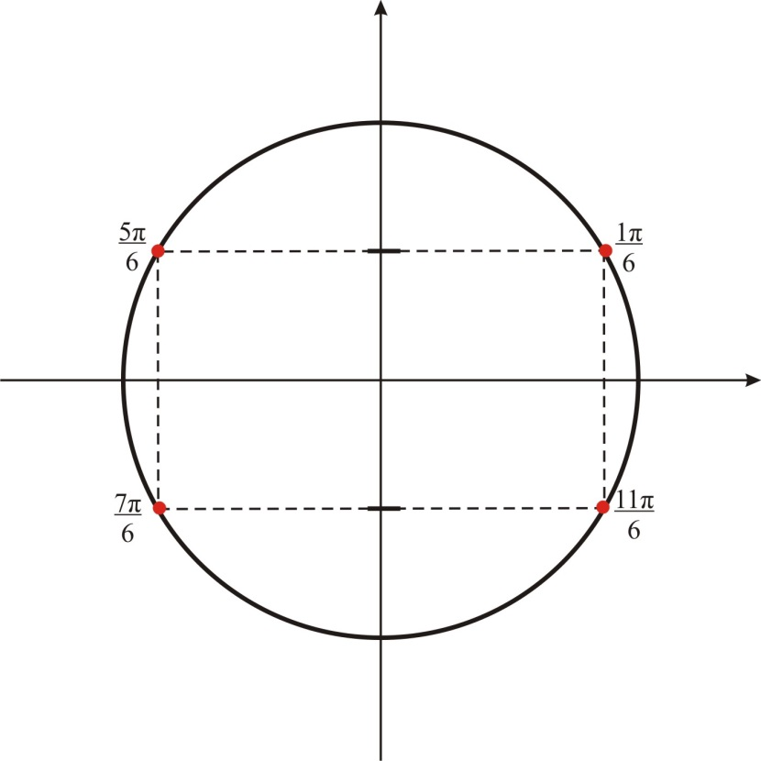
Рисунок 8а.
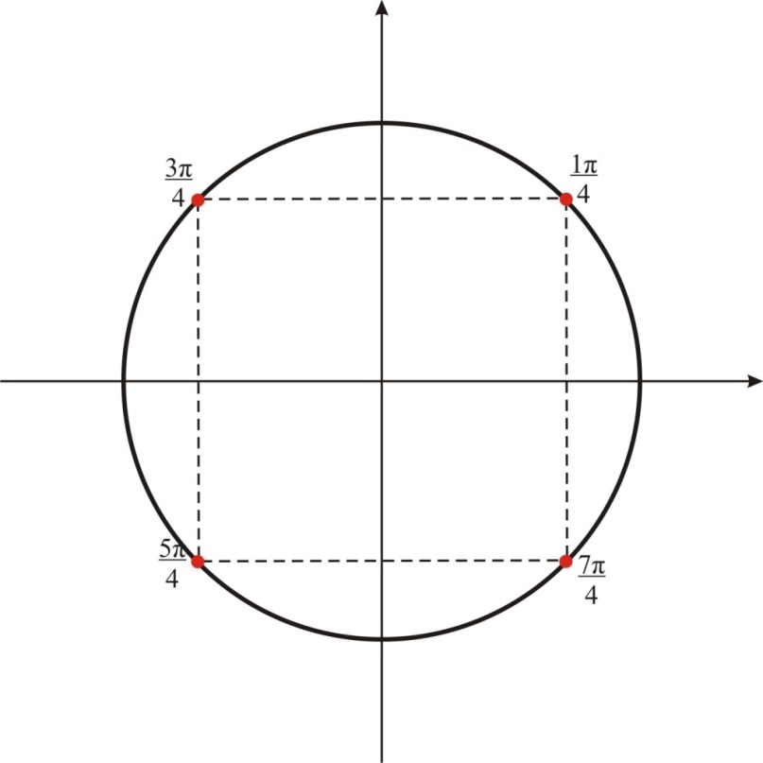
Рисунок 8б.
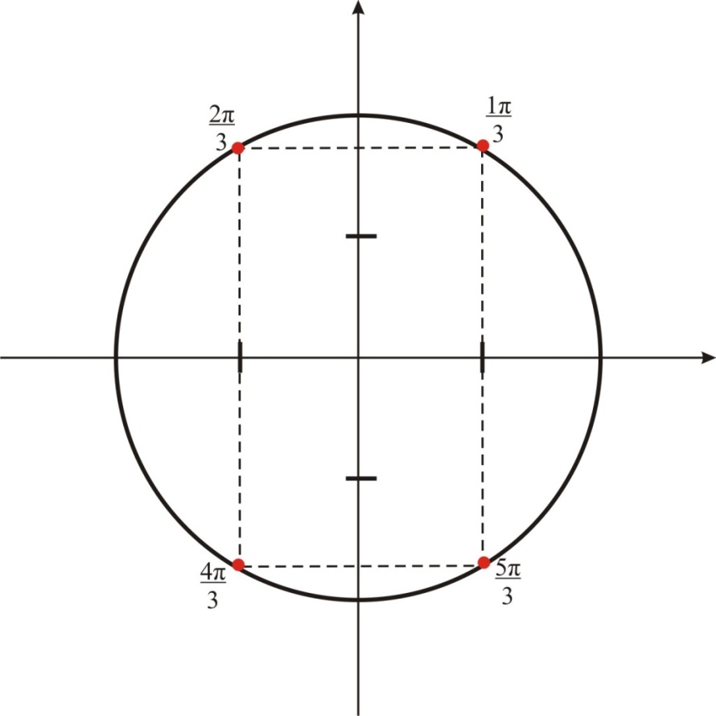
Рисунок 8в.
В первых четвертях выделить и подписать радианную меру угла для трех точек, отталкиваясь от этой точки построить прямоугольники ,проводя стороны параллельно осям в каждой окружности. Получим три прямоугольника:
Рисунок 8а — узкий горизонтальный (лежачий)
Рисунок 8б — квадрат
Рисунок 8в — узкий вертикальный (стоячий)
И из окружности на рисунке 7 выписать радианные меры углов около вершин четырехугольников. По рисункам видно: каков знаменатель дроби в первой четверти, такие же знаменатели и по вершинам соответствующего четырехугольника.
Под каждой окружностью построим систему координат и выпишем только числители дробей и придумаем как их запоминать.

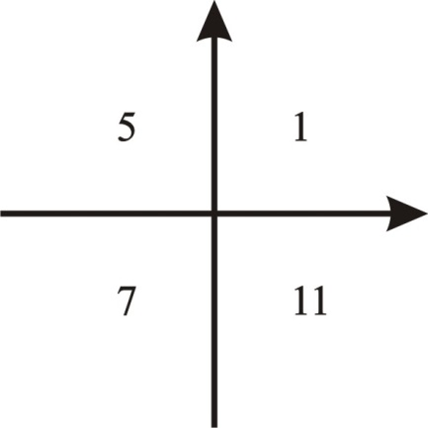 | 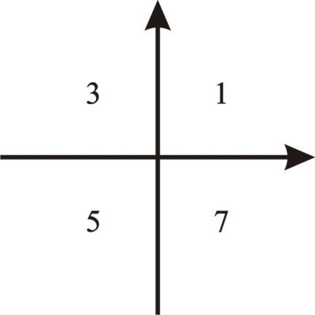 | 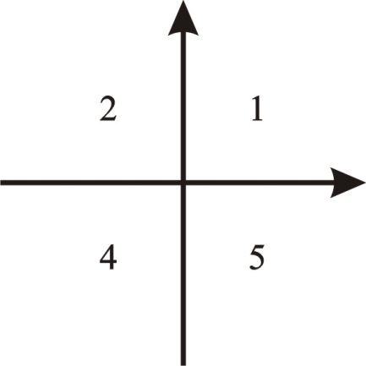
числители для знаменателя 6  числа 1, 5, 7, 11 | числители для знаменателя 4  числа 1, 3, 5, 7 — нечетные числа | числители для знаменателя 3  числа 1, 2 — «плохие оценки»,  4, 5— «хорошие оценки»

- Вопросы на закрепление:
- Вопрос—ответ
II четверть, «нижняя точка» (ответ: $\frac{5π}{6}$)
IV четверть, «верхняя точка» (ответ: $\frac{11π}{6}$)
III четверть, «нижняя точка» (ответ: $\frac{4π}{3}$) и т.д.

- Во II четверти назвать «верхнюю точку» («нижнюю точку» или «среднюю точку»).
Этой работе уделять особое внимание.

- Предложить учащимся в тетрадях самостоятельно построить окружность, отметить на ней все точки и подписать градусную и радианную меры при движении точки Р(1;0) в отрицательном направлении.
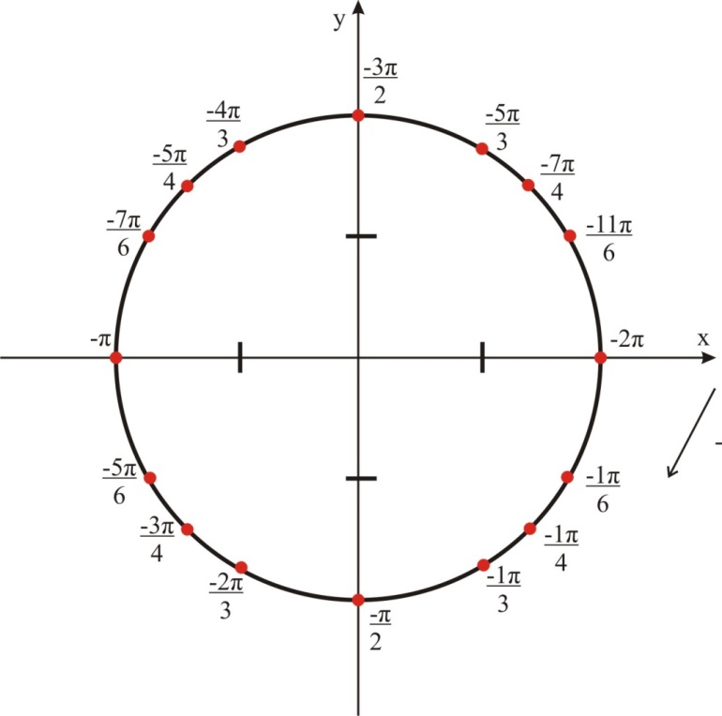
Рисунок 9.
- «Разместим» на единичной окружности числовую прямую, (единичный отрезок должен быть равен радиусу окружности) для этого «наматываем» числовую прямую на окружности подписываем числа (Рисунки 10а и 10б).

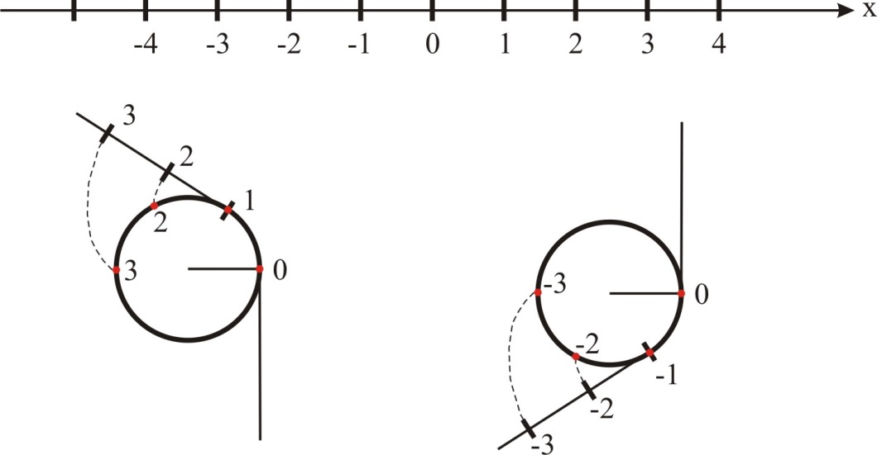
Рисунок 10а.

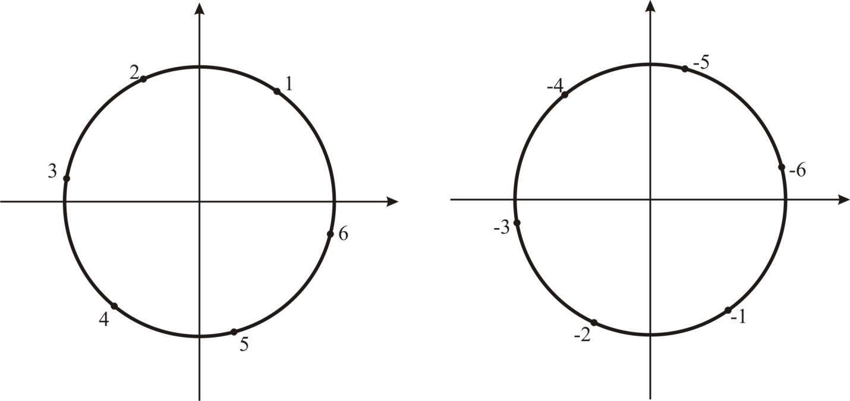
Рисунок 10б.

- ОПРЕДЕЛЕНИЕ СИНУСА И КОСИНУСА.

- Если точка М числовой окружности соответствует числу t,то абсциссу точки М называют косинусом числа t и обозначают cos t, а ординату точки М называют синусом числа t и обозначают sin t.
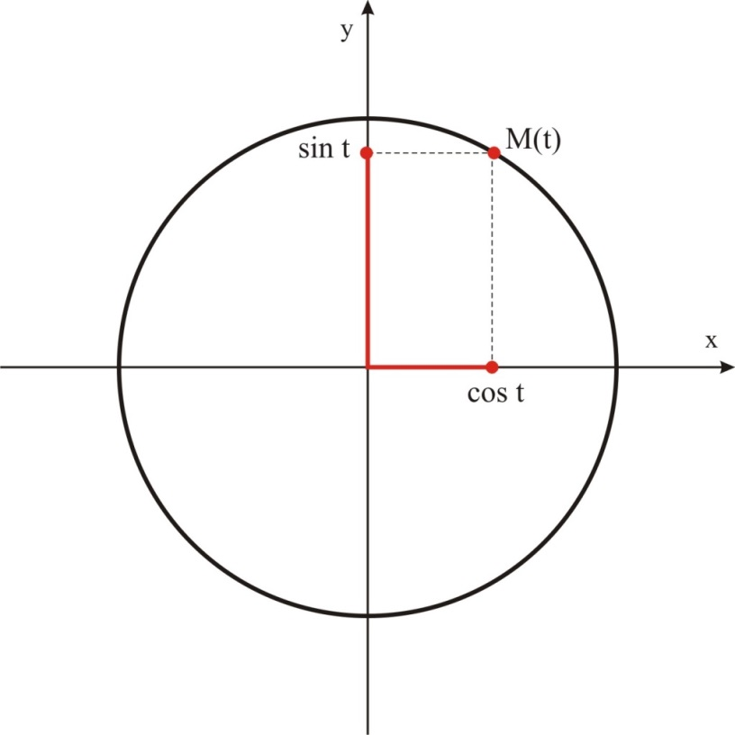
Рисунок 11.
если M(t) = M(x,y)
x = cos t
y = sin t

- Следовательно, для нахождения синуса и косинуса всех точек окружности надо опустить перпендикуляры из каждой точки окружности на оси y и x (соответственно).
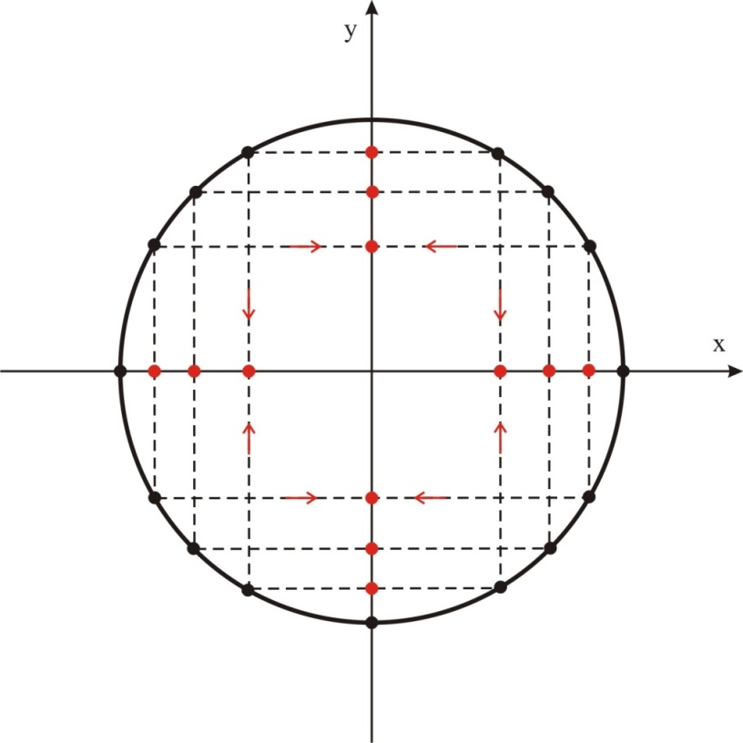
Рисунок 12.
и поярче выделим точки пересечения с осями координат.
- Отступим от строгой математики и вспомним детскую считалочку «до трех»:
Мы по городу идем
Раз, два, три,
Дружно песенку поем
Раз, два, три. и т.д.
так мы пронумеруем на каждой оси точки, двигаясь от центра к концам радиуса: 1, 2, 3:
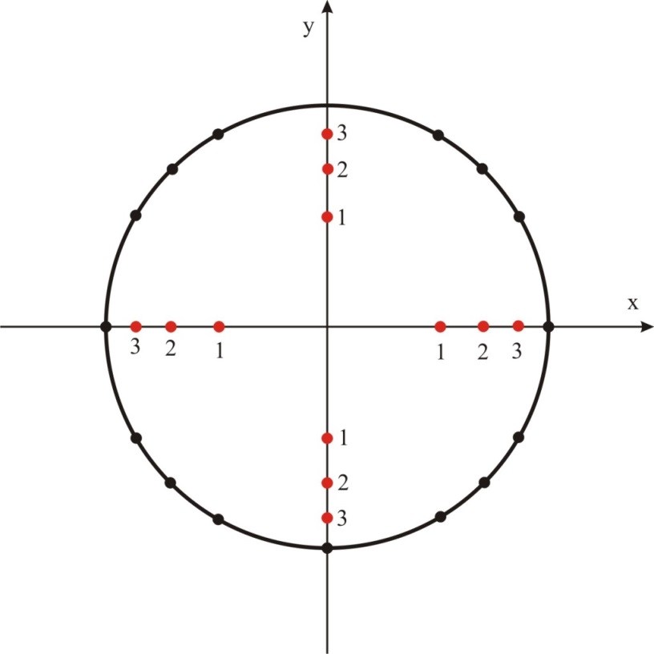
Рисунок 13.
Важно! разобрать с классом под каким номером 1, 2 или 3 проектируются на оси Х или Y каждая точка окружности. В этом заключен залог успеха в будущих ответах для значений синуса и косинуса углов.
Вопрос: под каким номером спроектирована на оси Х (или Y) $\frac{2π}{3}$; $\frac{3π}{4}$; $\frac{7π}{6}$; $\frac{11π}{6}$; $\frac{5π}{3}$ …?
Далее продолжим «игру» и каждый номер точки «спрячем» под знак , $\sqrt{1}$, $\sqrt{2}$, $\sqrt{3}$ т.к. $\sqrt{1}$=1, то над номером 1 можно не писать знак корня.
Для получения ответов синуса и косинуса, осталось только подписать знаменатель «2» к данным корням, получим: $\frac{1}{2}$, $\frac{\sqrt{2}}{2}$, $\frac{\sqrt{3}}{2}$, для x<0 и y<0 перед дробями поставить знак минус «-».
Итак, в полученных дробях меняется только числитель, а это и есть номер точки под которым данный угол спроектирован на оси х (или y).
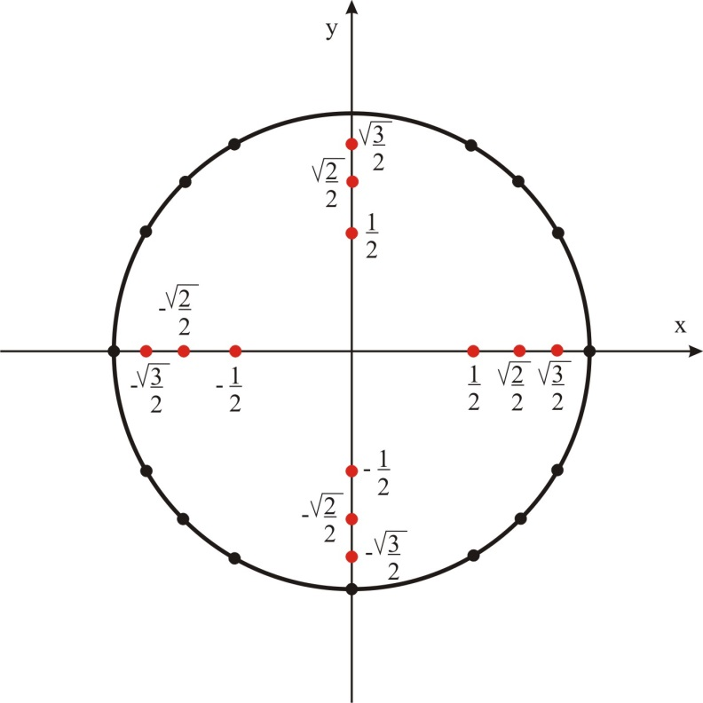
Рисунок 14.
Необходимо провести тренинг:
Не глядя на окружность назвать значения sin 30; sin 150; sin 240 …, cos 210, cos 33 и т.д.
Уделить особое внимание углам 90°, 180°, 270°, 360°

- ЗНАЧЕНИЕ ТАНГЕНСА И КОТАНГЕНСА.

- Строим на окружности ось тангенсов; проведем через точку Р(1;0) прямую параллельную оси ординат. В окружности проведем радиус-векторы и продолжаем их до пересечения с осью тангенсов.
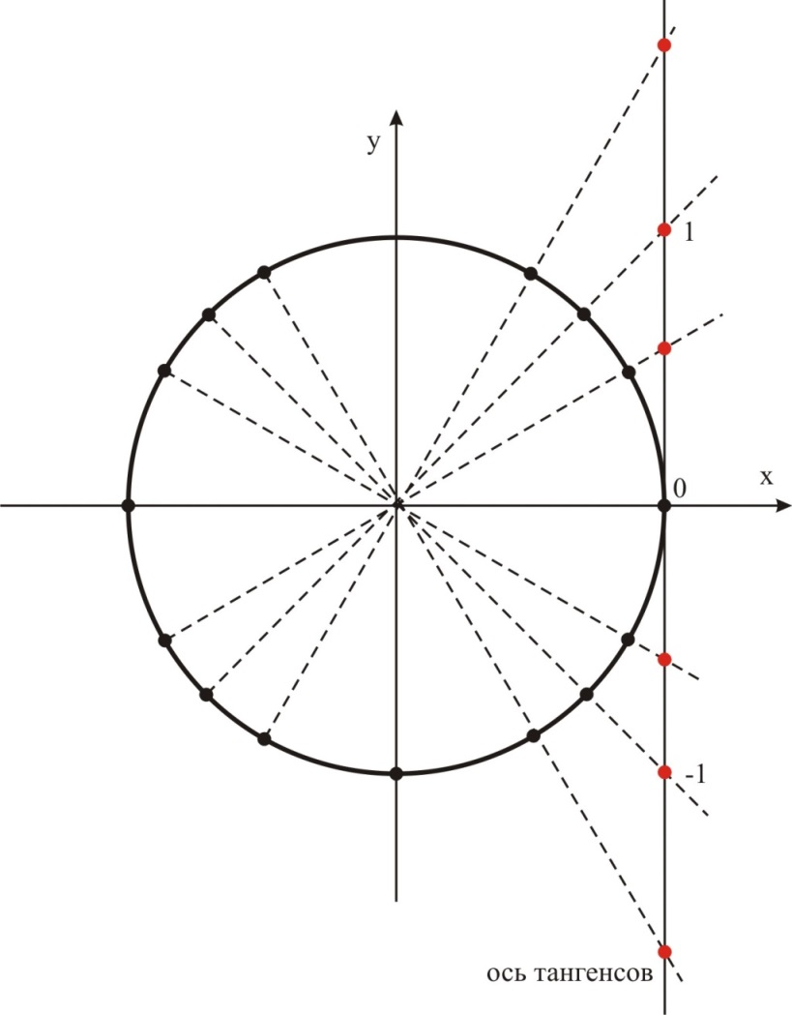
Рисунок 15.

- Получим 7 точек, три из которых подписываем сразу же, это: ±1, 0
Тем самым мы получили значения для tg 45 = tg 225 = 1 и tg 135 = tg 315 = -1, tg 0 = tg 180 = 0.

- Для получения остальных значений воспользуемся формулой
tg α = $\frac{\sin{α}}{\cos{α}}$
tg 30 = $\frac{\sin{30}}{\cos{30}}$ =$\frac{1}{2}$ : $\frac{\sqrt{3}}{2}$ = $\frac{\sqrt{3}}{3}$
tg 60 = $\frac{\sin{60}}{\cos{60}}$ = $\frac{\sqrt{3}}{2}$ : $\frac{1}{2}$ = $\sqrt{3}$
tg 120 = $\frac{\sin{120}}{\cos{120}}$ = $\frac{\sqrt{3}}{2}$ : $\left(-\frac{1}{2}\right)$ = - $\sqrt{3}$
tg 150 = $\frac{\sin{150}}{\cos{150}}$ = $\frac{1}{2}$ : $\left(-\frac{\sqrt{3}}{2}\right)$ = - $\frac{\sqrt{3}}{3}$
Таким образом, мы подписали все значения на оси тангенсов.
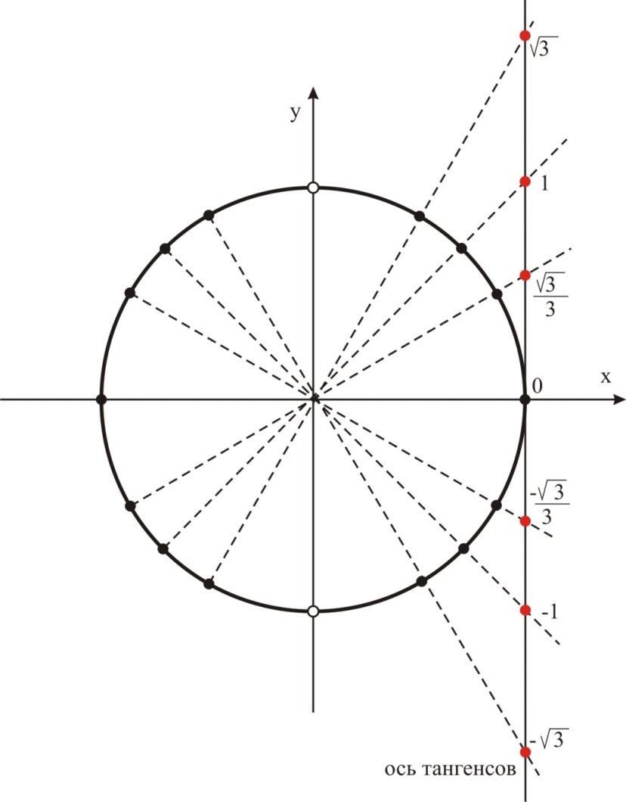
Рисунок 16.

- Через точку окружности (1;0) проводим прямую параллельную оси абсцисс и продолжаем все радиус-векторы до пересечения с ней. Мы получили ось котангенсов. Аналогично расставляем на ней значения котангенса для всех углов от 0° до 360°, считая по формуле ctg α = $\frac{\sin{α}}{\cos{α}}$
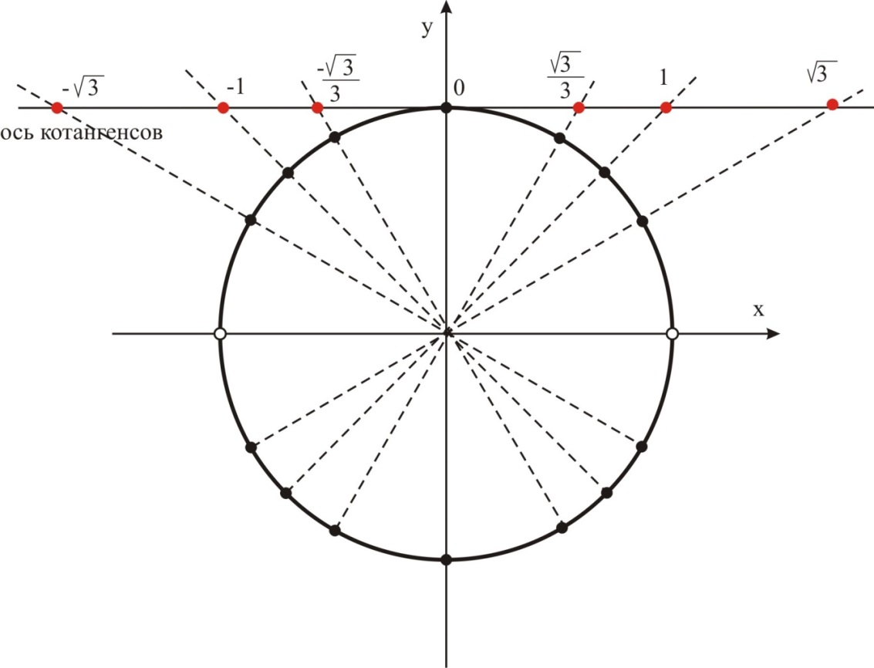
Рисунок 17.

- После построения оси тангенсов и оси котангенсов обязательно провести тренинг по нахождению соответствующих значений углов.
- В результате проделанной работы мы получили числовую окружность (см. рисунок 18.) Она получилась очень загруженной, но так как каждая точка и каждое число были построены и подписаны самим учеником, то окружность не вызывает страха.

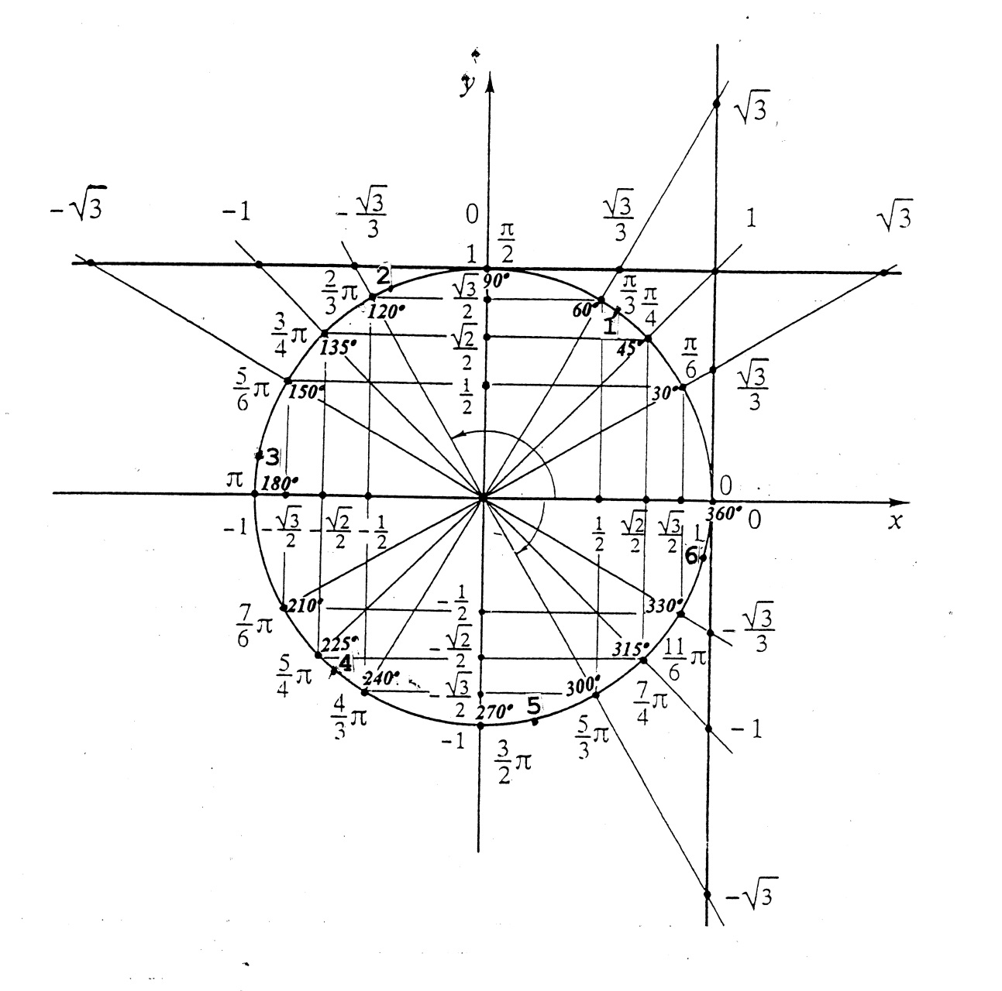
Рисунок 18.

- ЧТО ДАЕТ ПОДОБНАЯ ТЕХНОЛОГИЯ ПОСТРОЕНИЯ ТРИГОНОМЕТРИЧЕСКОЙ ОКРУЖНОСТИ?

- Не надо заучивать таблицу значений тригонометрической функции от 0° до 360°, это сложная работа все равно забудется.
- Используя подобный подход для изучения тригонометрической окружности, ученик на любой контрольной работе или экзамене сможет быстро нарисовать её, не подписывая никаких чисел, воображение и память помогут вспомнить значение каждой точки на осях и окружности.

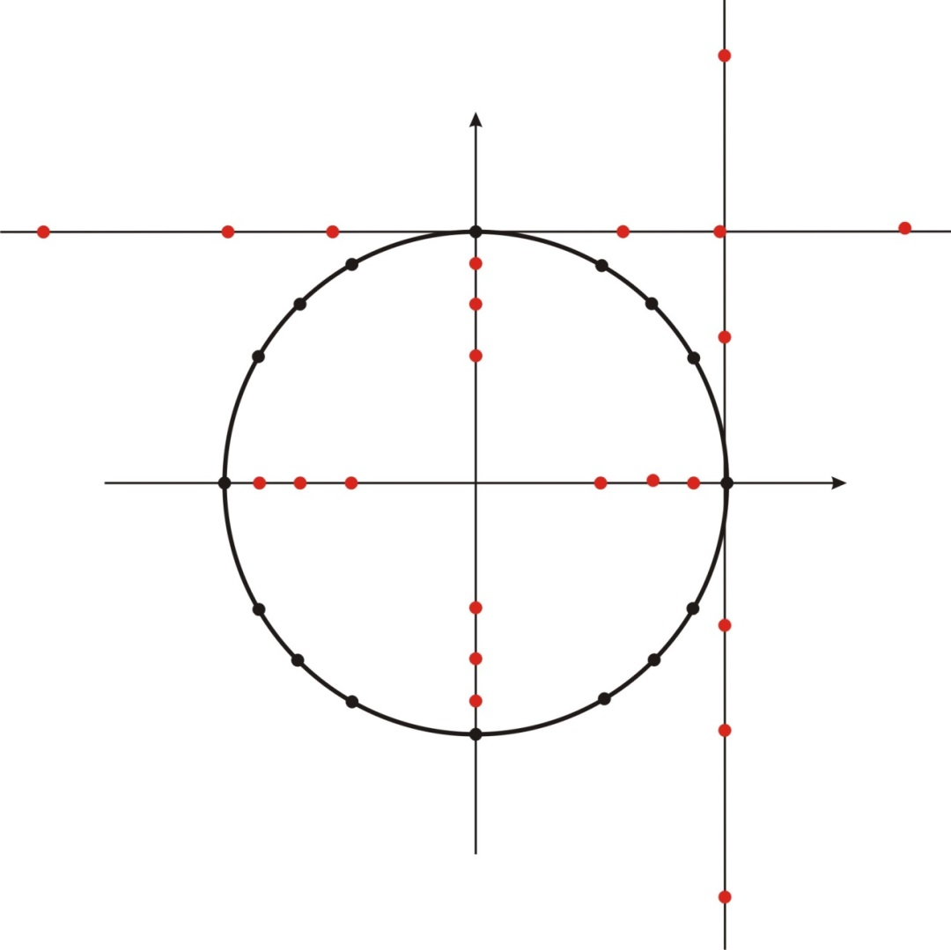
Рисунок 19.

Ученик не будет переживать, что он не может вспомнить какие-то значения, а будет «действовать», чтобы найти нужный ответ.
- Учащийся, хорошо овладевший понятием «числовая окружность», свободно и непринужденно работающий с ней, достаточно уверенно обращается и с тригонометрическими функциями.

- ДЛЯ ЗАКРЕПЛЕНИЯ ДАННОЙ ТЕМЫ

В качестве домашней работы задаю построить такую же окружность, но аккуратно и в цвете. Мотивируя это тем, что на уроке мы торопились и не всё получилось красиво, понятно. Обещаю поставить оценку «5» при наличии двух рисунков: классного и домашнего.
Желательно принять устный зачет по значениям тригонометрических функций от 0° до 360° у каждого ученика, это закрепит знания и обеспечит ученику успех.
Хорошие знания окружности поможет и при решении тригонометрических неравенств и уравнений.

ЛИТЕРАТУРА:

- Мордкович А. Г. «Алгебра и начала анализа», учебник, часть 1, 10-11 классы
- Солодухин В.Я. «Сборник упражнений по тригонометрии», 9-11 классы. Якутск, издание «Бимик» 1996 г.

